Informe de dotación pública
Escribe aquí tu nombre
04-11-2026

Introducción
(Escribe 2 o 3 frases: cuál es el tema, cuál es la pregunta o el objetivo del análisis y cómo se organiza el informe.)
Este informe describe la dotación de funcionarios públicos, con foco en la renta bruta, para identificar diferencias entre grupos.

Datos y método
(Indica la fuente, el número de casos, las variables usadas, las transformaciones que hiciste y las medidas que calculaste.)
Se utilizó la base dotacion_publica, con 600 funcionarios de 8 ministerios. Se analizó la variable renta bruta mediante promedio, mediana y desviación estándar.

Resultados

Renta bruta según sexo
Tabla 1. Renta bruta (en pesos) según sexo
Sexo | N | Promedio | Mediana | Desv. estándar
Femenino | 344 | 1461875 | 1222000 | 658585
Masculino | 256 | 1628117 | 1381000 | 841734
(Comenta la tabla en un párrafo: 1. describe lo que ves, 2. compara entre grupos, 3. interpreta qué significa.)
COMENTARIO DE LA TABLA 1: …

Distribución de la renta bruta
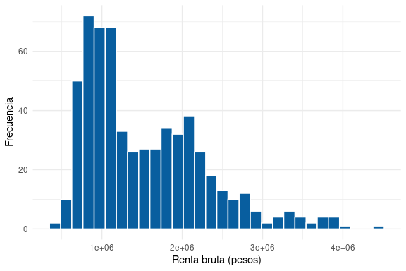
Figura 1. Distribución de la renta bruta de los funcionarios
COMENTARIO DE LA FIGURA 1: …

Conclusiones
(Resume los hallazgos principales en pocas frases, menciona una limitación de los datos o del análisis y una idea de qué sigue. No agregues información nueva.)
…

